82- 91 Punteros https://www.youtube.com/watch?v=_pcfFMFs9-g&list=PLWtYZ2ejMVJlUu1rEHLC0i_oibctkl0Vh&index=83
95-122 pila, cola, lista, arbol | 95-99 pila, 100-102 pila, 103-109 Lista, 110-122 arboles
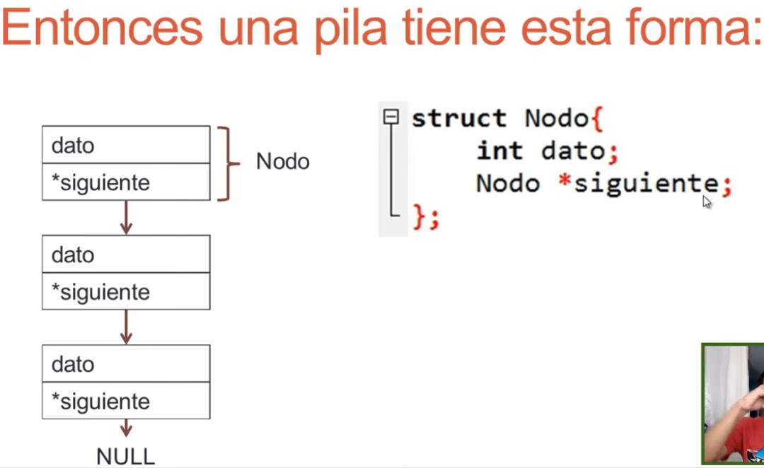

https://www.youtube.com/watch?v=tq3Th-zqeA4&list=PLZtLVctMDUqiSizXYItJq7uTcIUHhYSQ0&index=2
Insertar elementos a la pila
https://hotmart.com/es/marketplace/productos/programacion-en-c-v0ivo/N78682741H
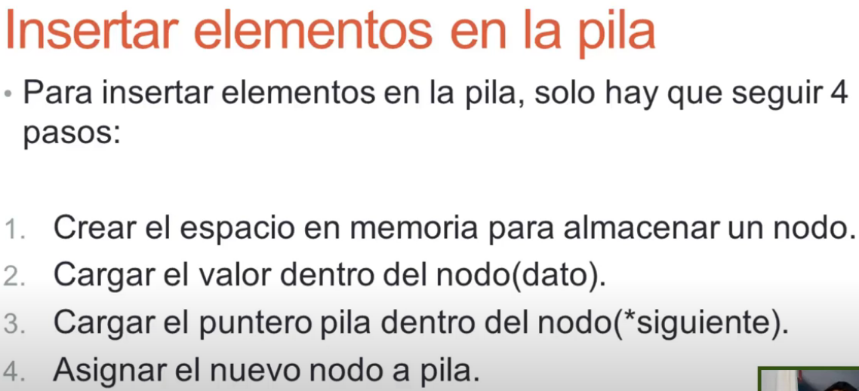
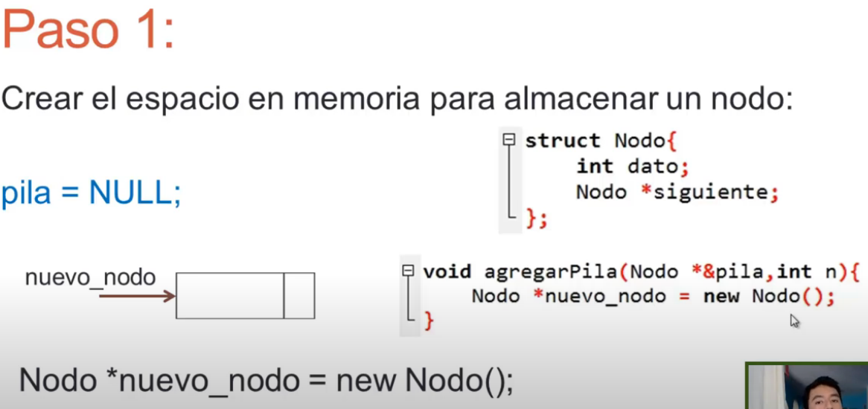 | 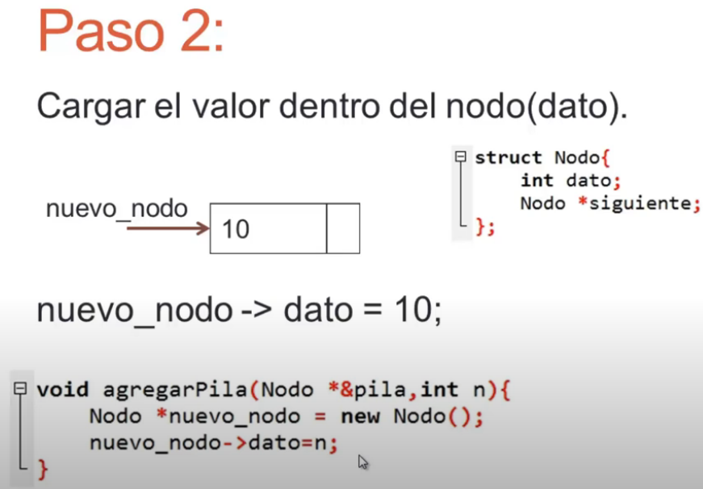
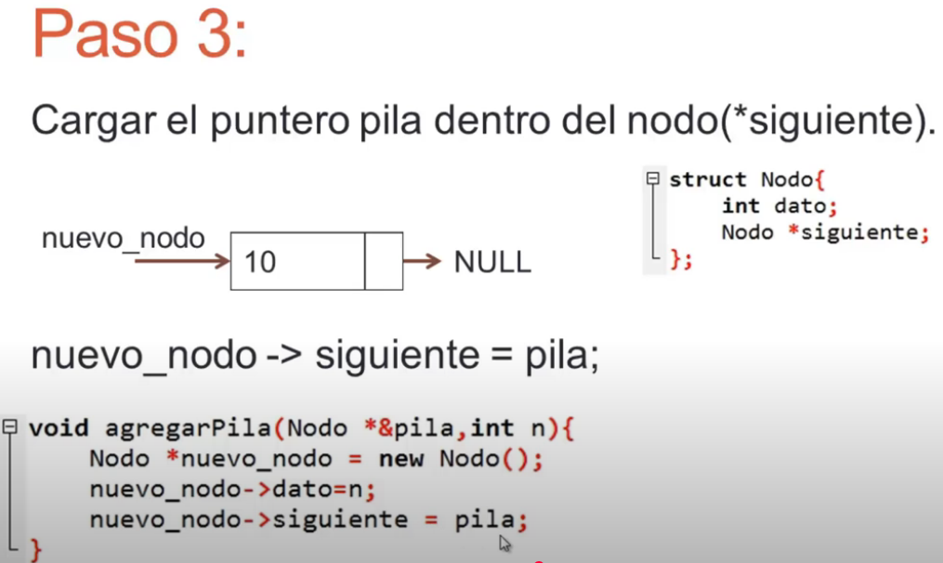 | 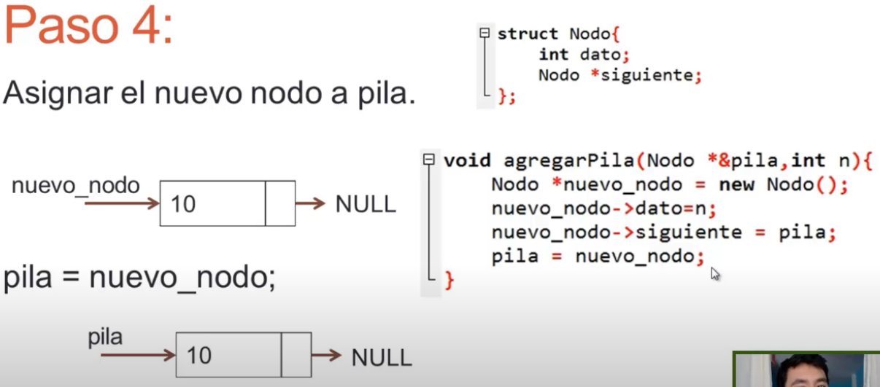
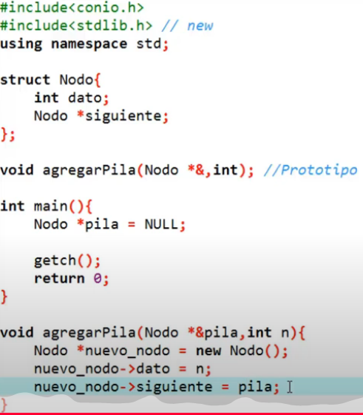 | 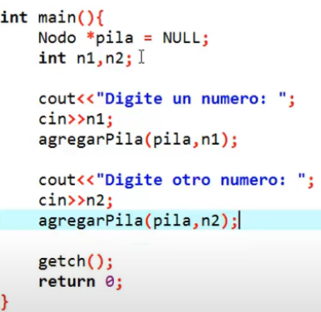

Quitar elementos de una pila
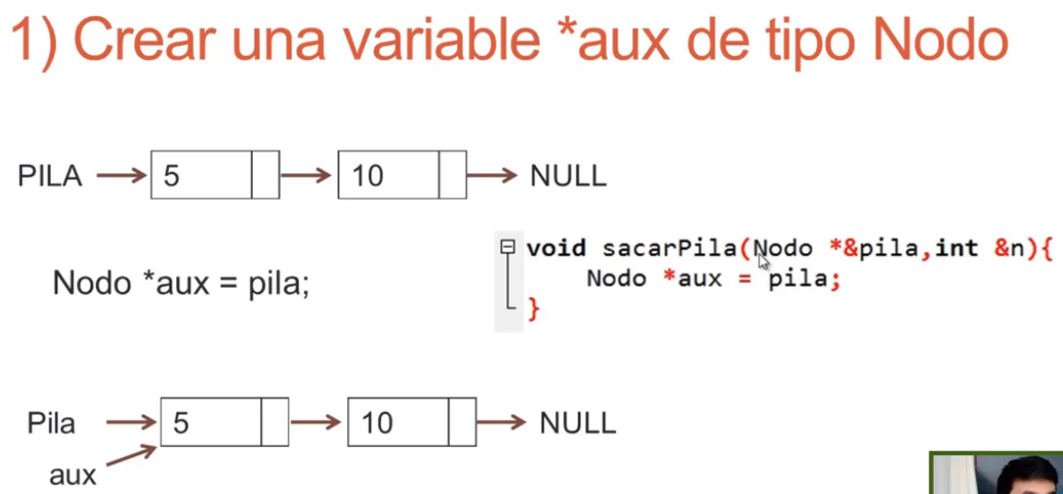 | 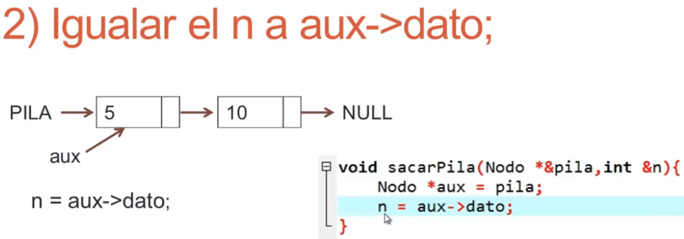
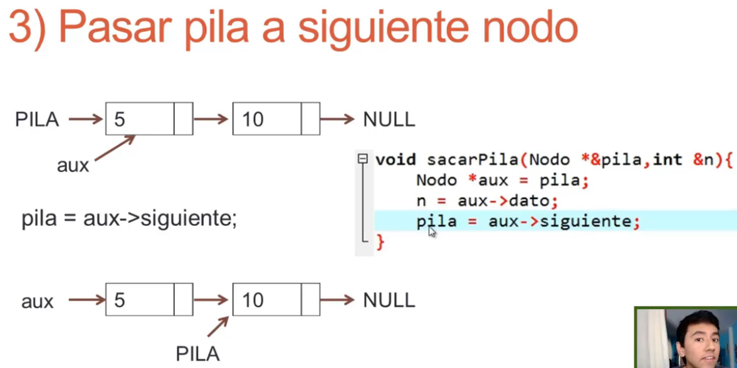 | 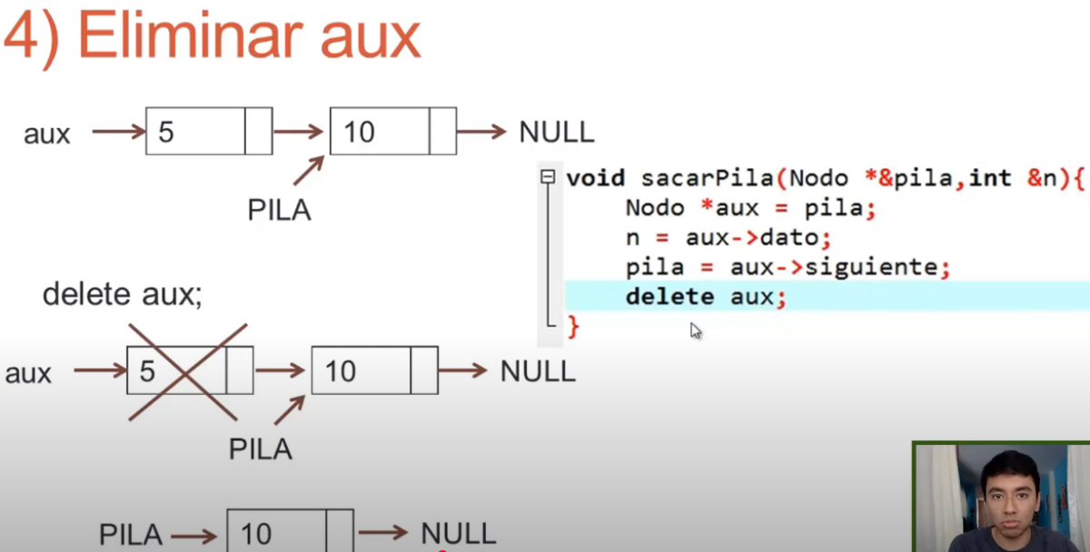
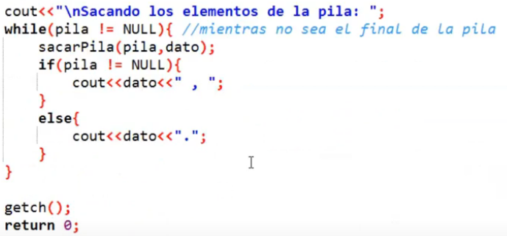 | 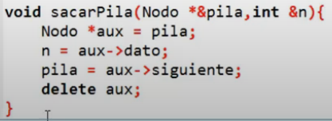
Insertar y quitar múltiples elementos de una pila
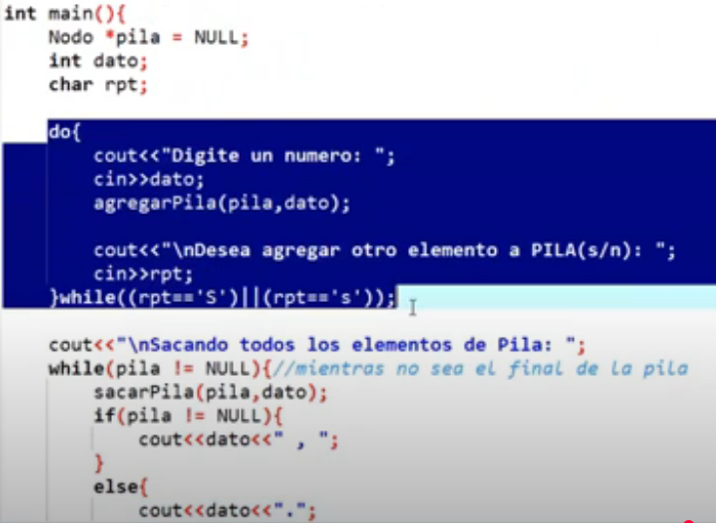

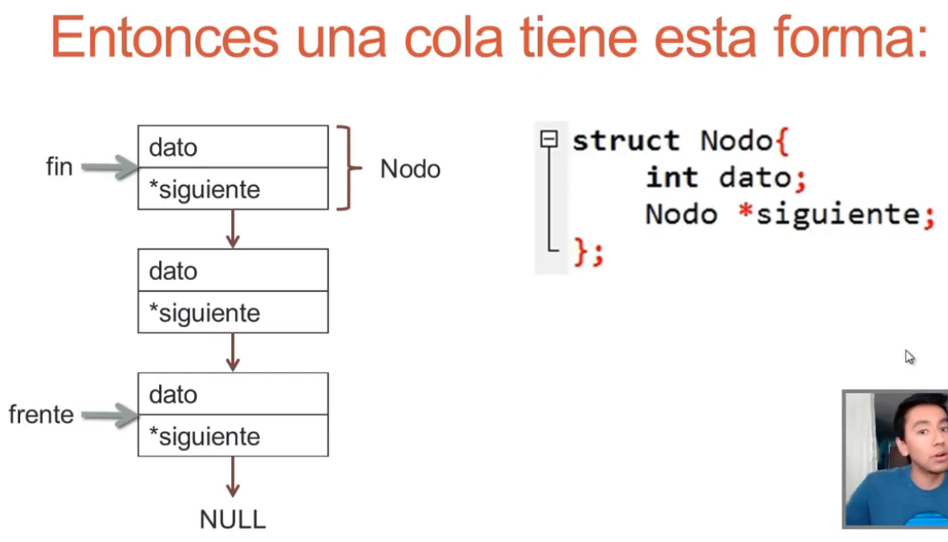
Hay 2 punteros en la cola, uno para controlar el frente y otro para controlar el final
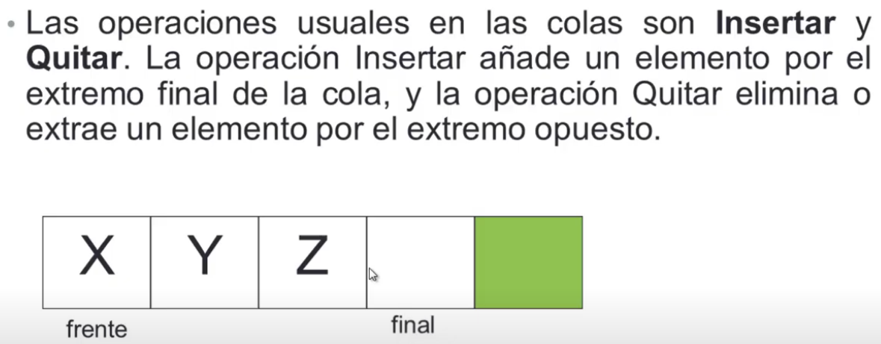

https://www.youtube.com/watch?v=AoepPzqwggU&list=PLZtLVctMDUqiSizXYItJq7uTcIUHhYSQ0&index=6
 | 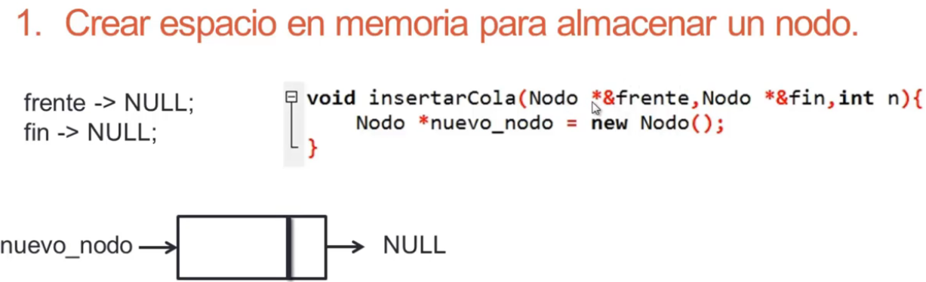
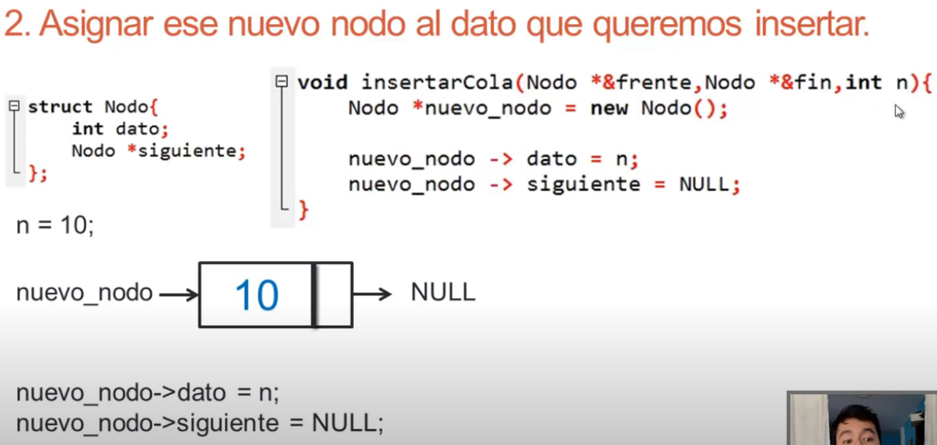 | 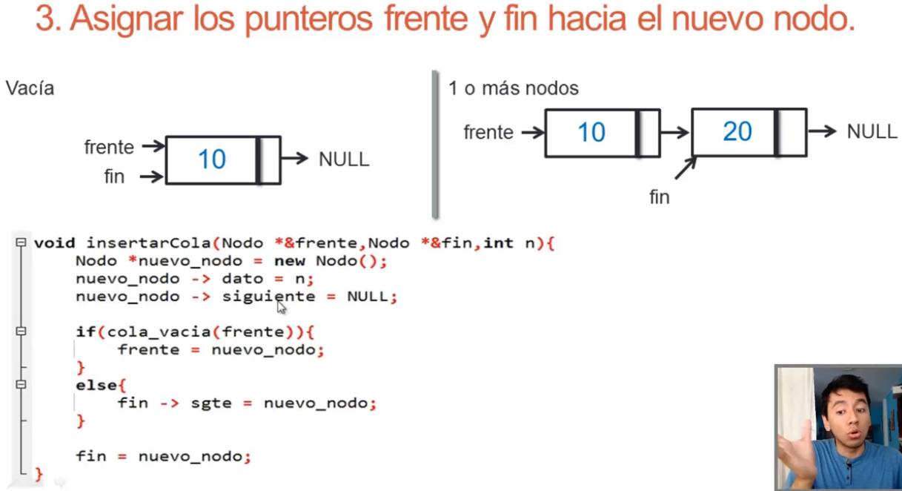

Lista enlazada:
Una lista enlazada es una estructura de datos dinámica que se organiza como una secuencia de nodos.
Cada nodo contiene dos partes principales:
- Dato → el valor que guarda (número, texto, objeto, etc.).
- Referencia (enlace/puntero) → una dirección o vínculo al siguiente nodo de la lista.
De esta manera, los nodos se conectan entre sí como una cadena.
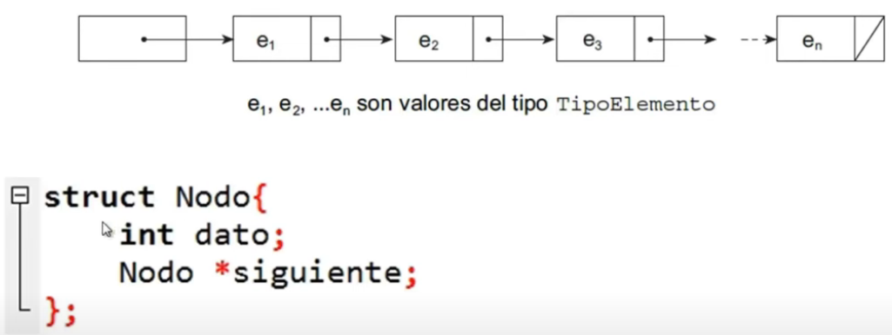  Tipos principales de listas enlazadas  Lista simplemente enlazada:  - Cada nodo tiene dos campos: el dato y un enlace (puntero) al siguiente nodo.  - El último nodo apunta a null, indicando el fin de la lista.  - Se recorre en una sola dirección (de inicio a fin).  [dato|→] → [dato|→] → [dato|→] → null  Lista doblemente enlazada:  - Cada nodo tiene tres campos: el dato, un puntero al siguiente y un puntero al anterior.  - El primero apunta a null en su anterior y el último apunta a null en su siguiente.  - Se puede recorrer en ambas direcciones (adelante y atrás).  null ← [←|dato|→] ↔ [←|dato|→] ↔ [←|dato|→] → null | Lista circular simplemente enlazada  - Similar a la lista simplemente enlazada, pero el último nodo no apunta a null, sino que apunta de nuevo al primero.  - Se puede recorrer indefinidamente en una sola dirección.  [dato|→] → [dato|→] → [dato|→]  ↑ ↓  └───────────────────────┘  Lista circular doblemente enlazada  - Similar a la doblemente enlazada, pero en vez de terminar en null, el último apunta al primero y el primero apunta al último.  - Permite recorrer la lista en ambas direcciones y de forma circular infinita.  [←|dato|→] ↔ [←|dato|→] ↔ [←|dato|→]  ↑ ↓  └───────────────────────────┘
Ventajas  - Inserciones y eliminaciones rápidas en cualquier parte de la lista (si ya tienes referencia al nodo).  No requiere espacio contiguo en memoria (a diferencia de los arreglos).
  Tipo de lista | Dirección de recorrido | Fin de la lista
  Simple | Solo hacia adelante | null
  Doble | Adelante y atrás | null
  Circular simple | Solo hacia adelante | Regresa al inicio
  Circular doble | Adelante y atrás | Regresa al inicio
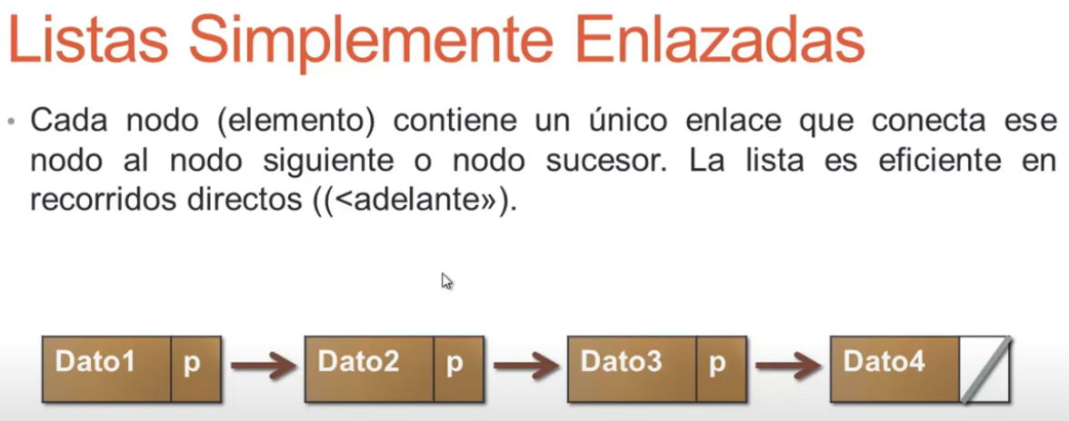 | 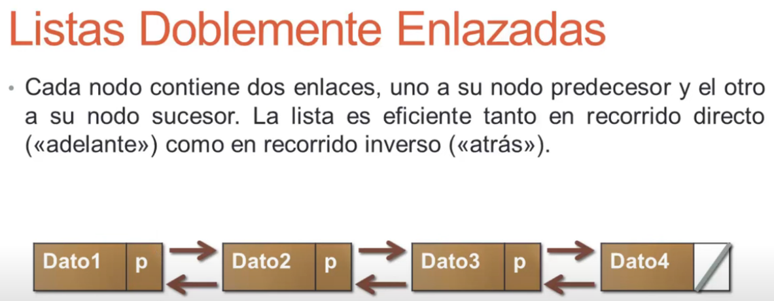
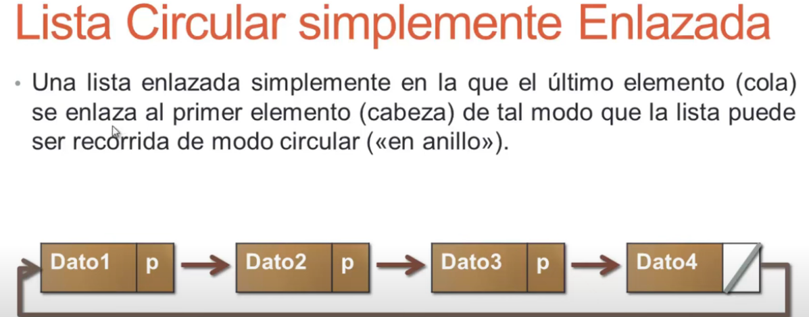 | 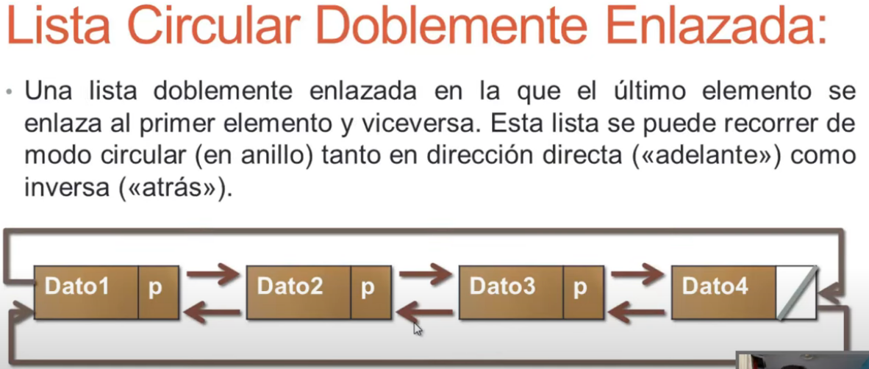

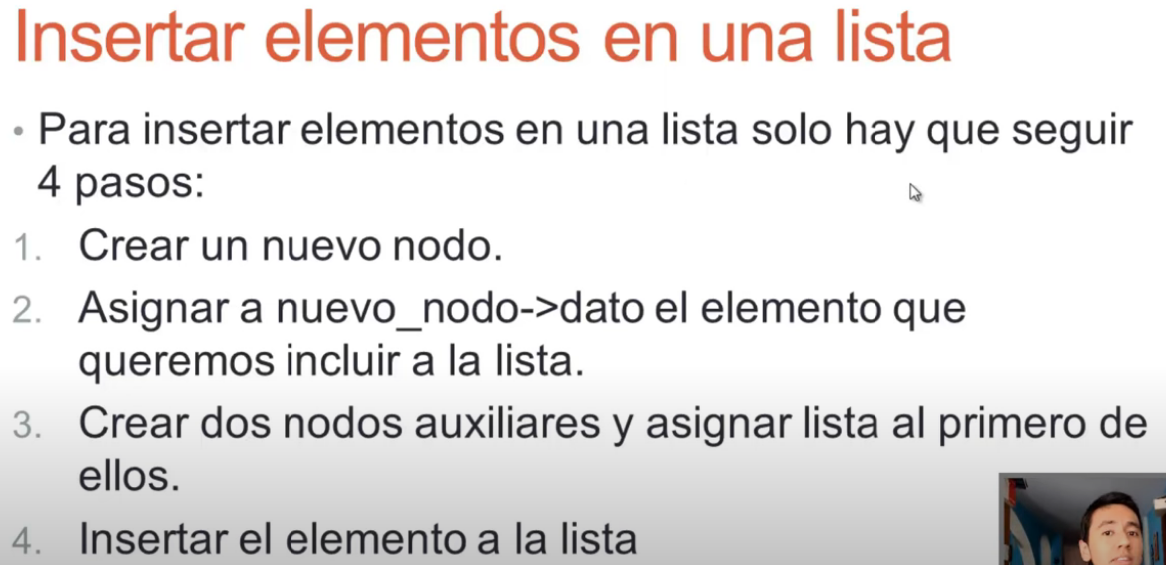 | Pasos de inserción en lista simplemente enlazada  - Crear un nuevo nodo  Se reserva memoria para el nuevo nodo.  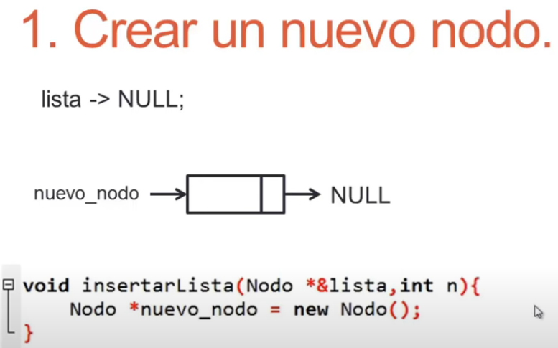
- Asignar el dato al nuevo nodo  Guardamos en nuevo_nodo->dato el valor que queremos incluir.  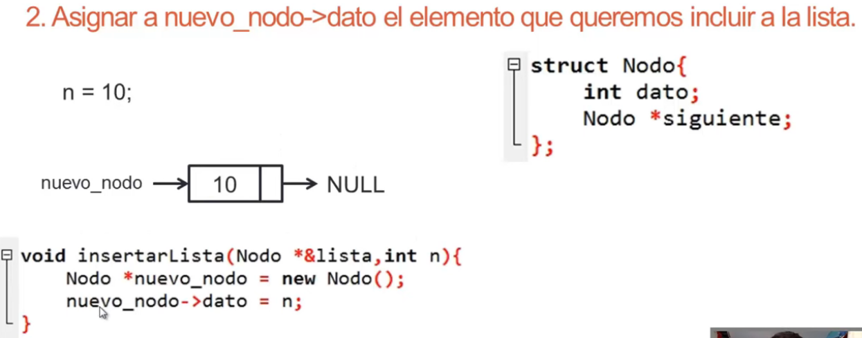 | - Crear nodos auxiliares y apuntar a la lista  Se usan punteros auxiliares para recorrer la lista y encontrar la posición donde se va a insertar.  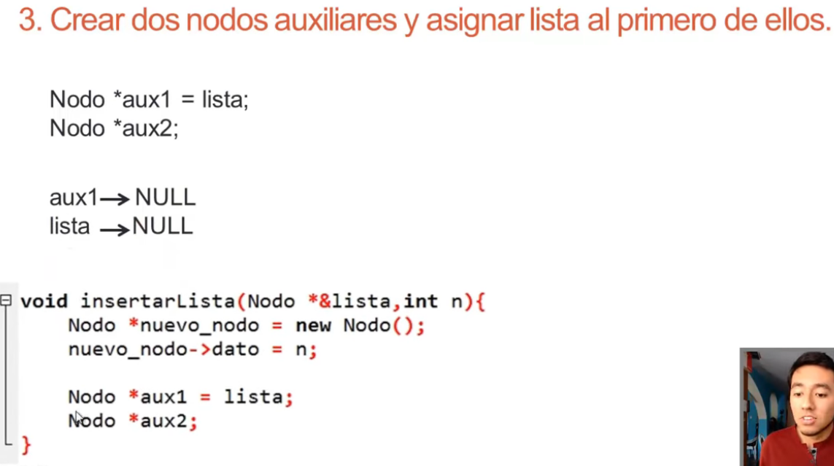
- Insertar el elemento en la lista  Se actualizan los punteros para “enganchar” el nuevo nodo dentro de la lista.  Esto depende de si insertamos al inicio, en medio o al final.  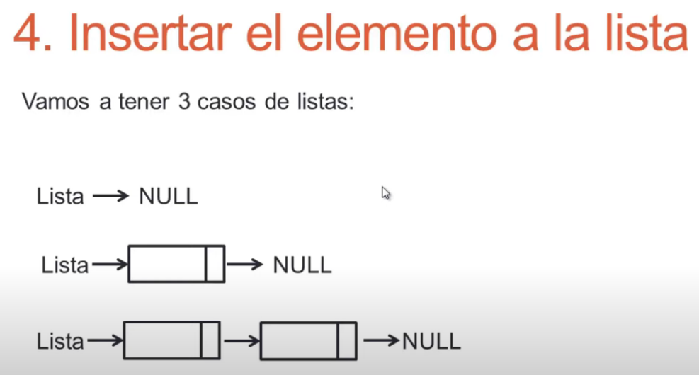 | Insertar al inicio  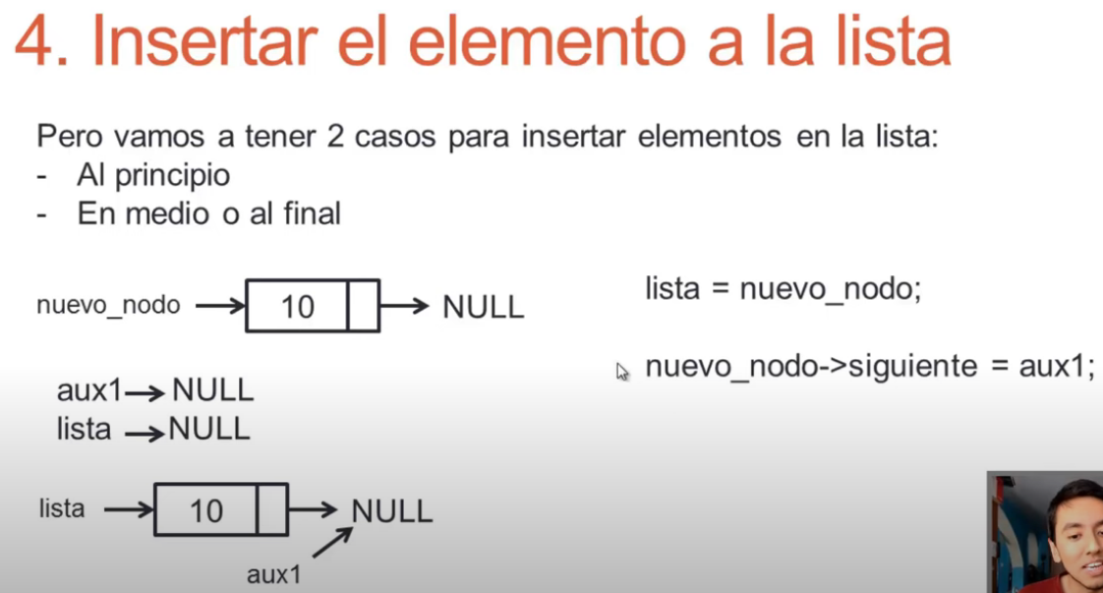
Otra forma de insertar al inicio  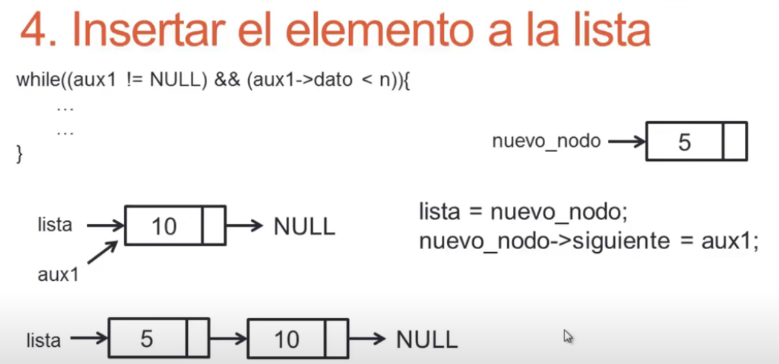 | Insertar al medio o al final  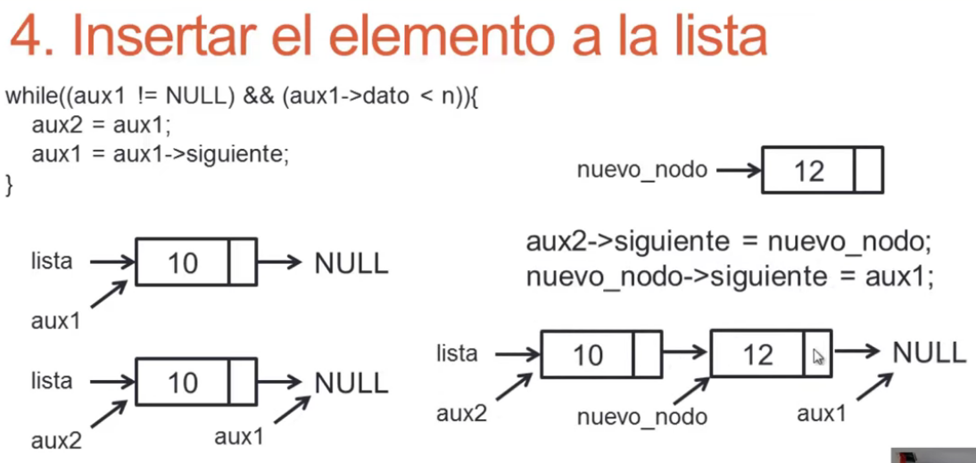
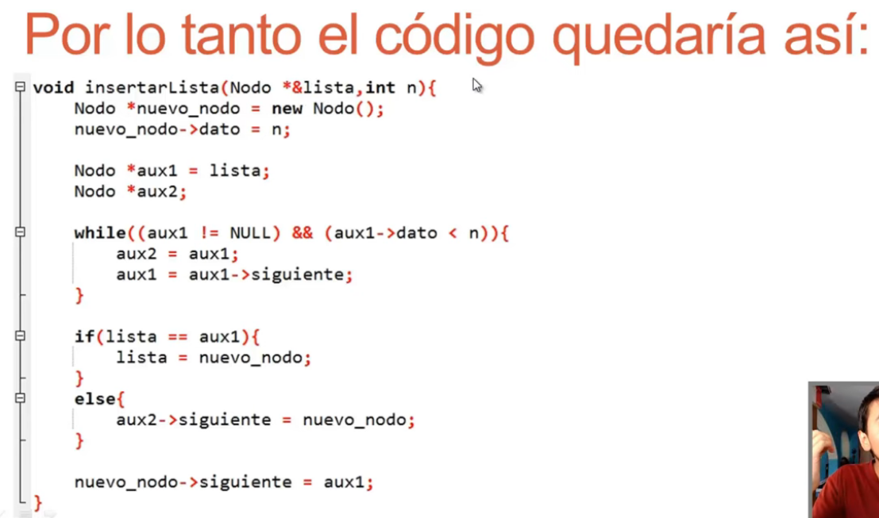
🔹 Ejemplo visual (insertar al inicio)
Lista antes:
20 → 30 → 40
Pasos:
- Crear nodo [10|→].
- Dato = 10.
- Auxiliar apunta a inicio (20).
- Enlazar: 10 → 20, actualizar cabeza.
Lista después:
10 → 20 → 30 → 40

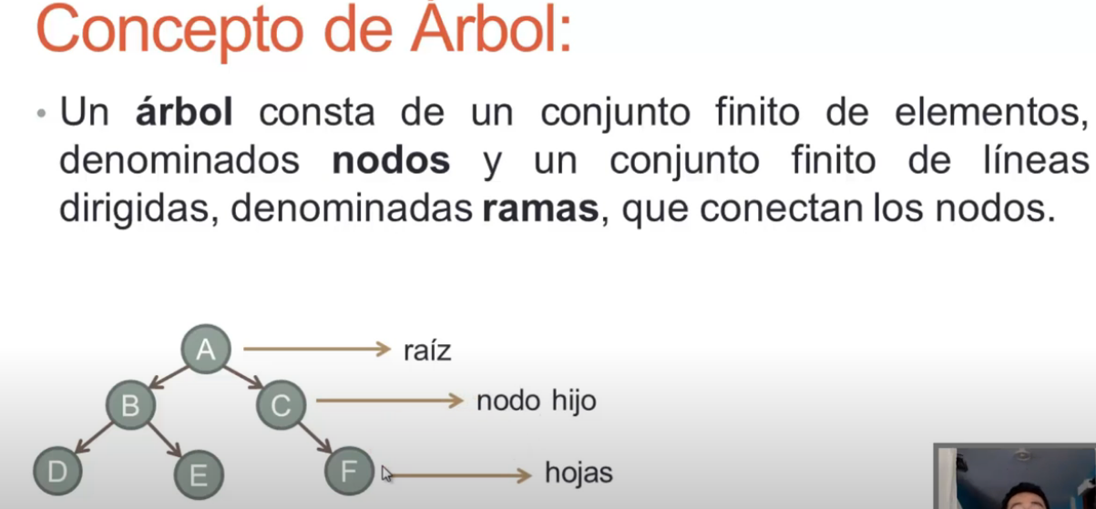
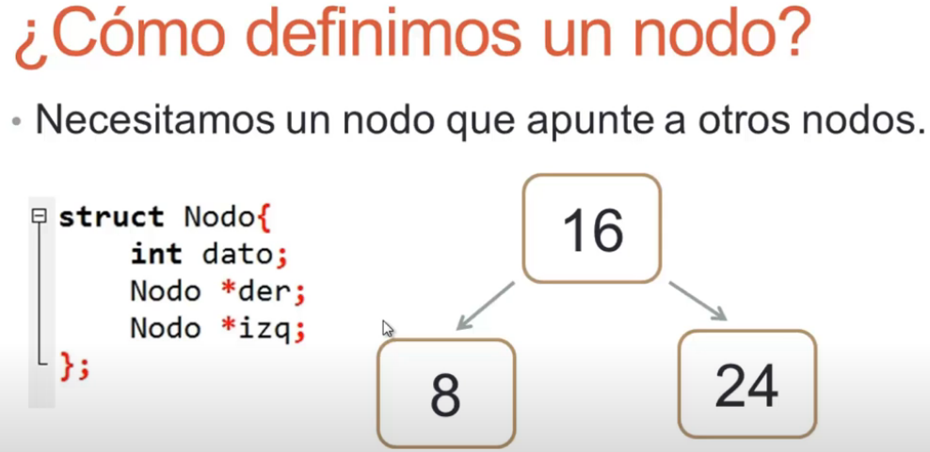 | 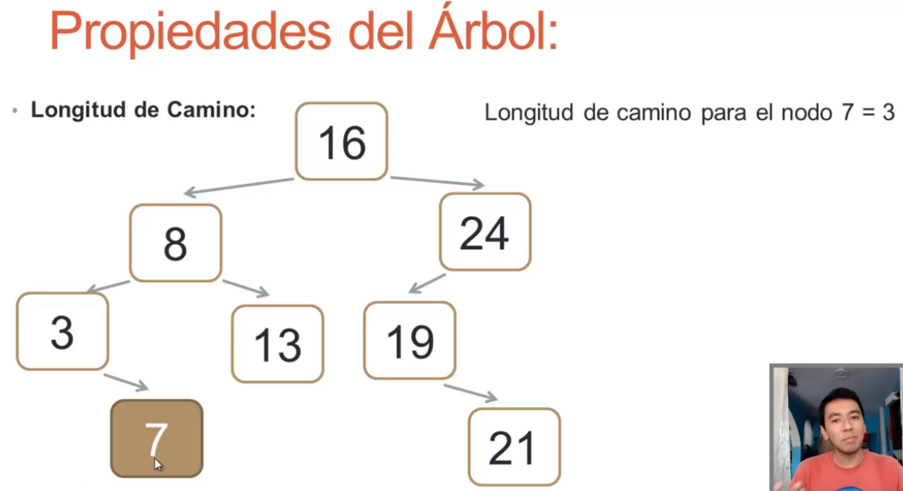  Longitud de camino: Numero de rama que tienes que pasar para llegar de un nodo hacia otro, casi siempre se comienza desde el nodo raíz
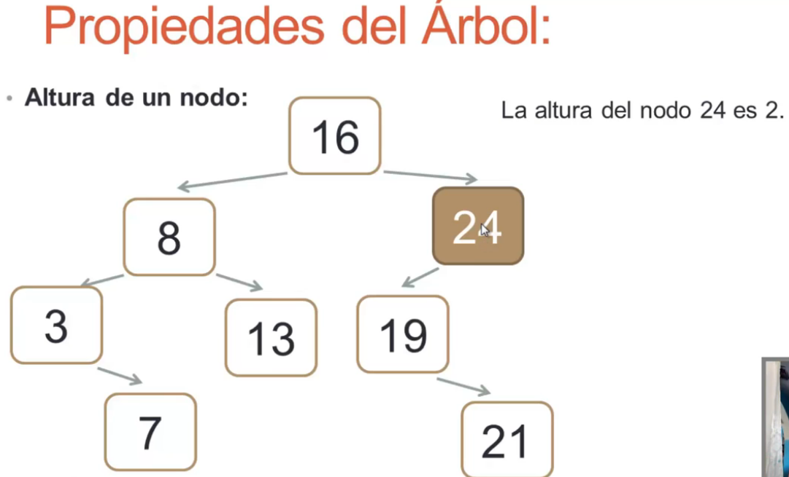  Altura de un nodo: Tienes que ver desde las hojas hacia arriba | 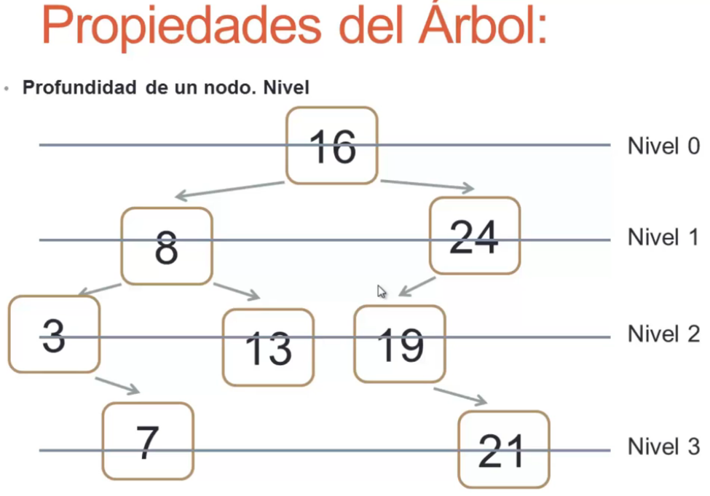  Profundidad, es el nivel en que se encuentra un nodo: Se mira desde la raíz hacia abajo
https://www.youtube.com/watch?v=k2kx7hupEy4&list=PLZtLVctMDUqiSizXYItJq7uTcIUHhYSQ0&index=16
Están en el mismo nivel y comparten un padre en común  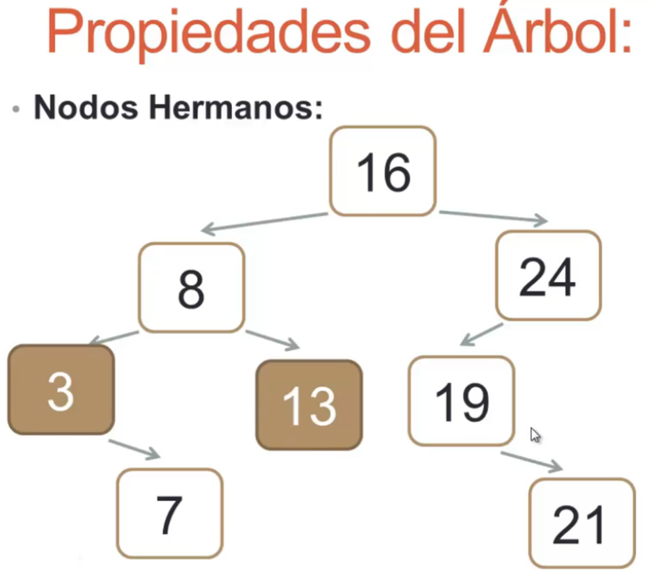 | Orden de un nodo: Máxima cantidad de hijo que puede tener un nodo  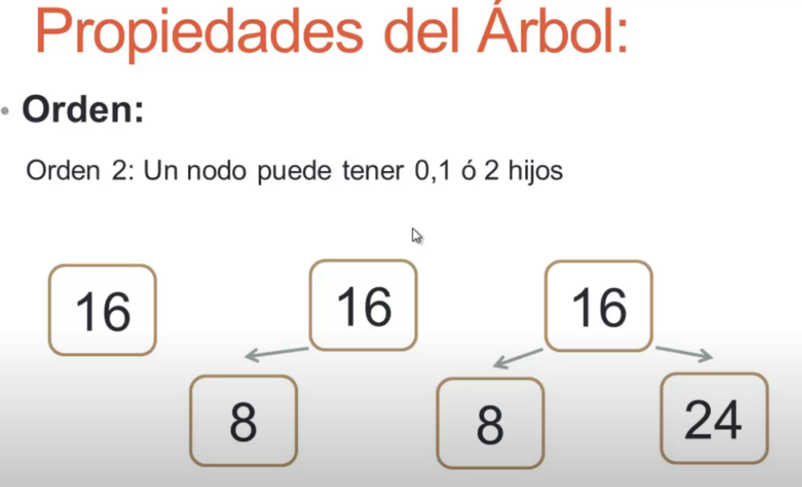

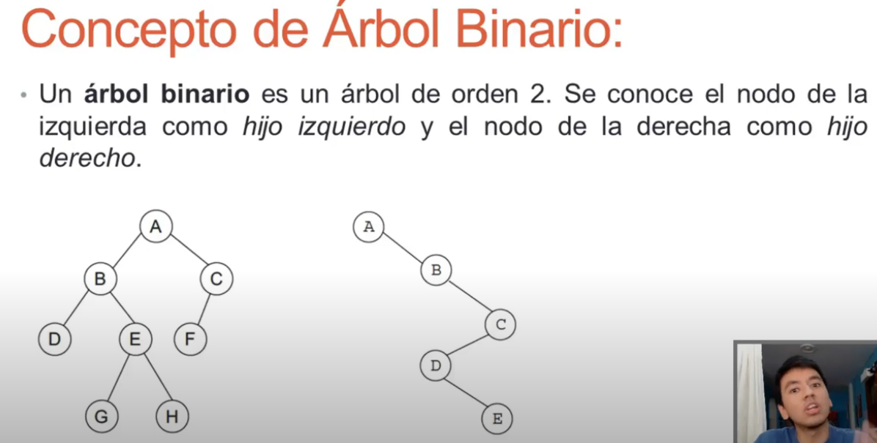 | 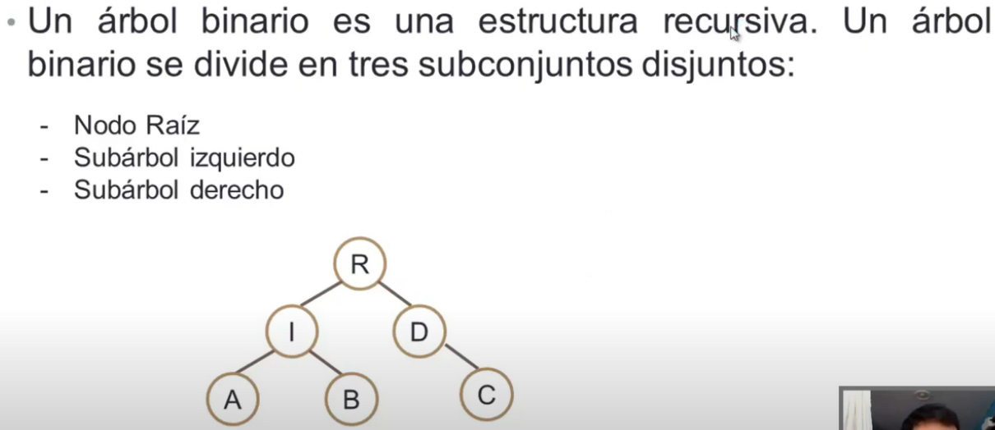
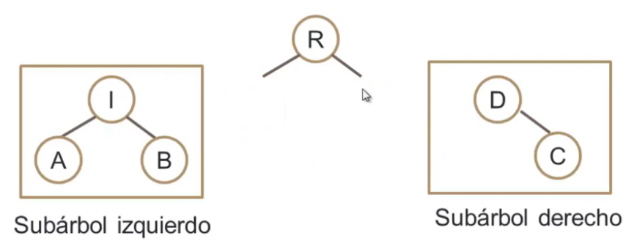  ¿Por qué es recursiva?: Porque quitando al padre, cada nodo se convierte en un árbol binario | Tipos de arboles binario: Es aquel en el que todos sus nodos excepto, los del ultimo nivel tienen 2 hijos  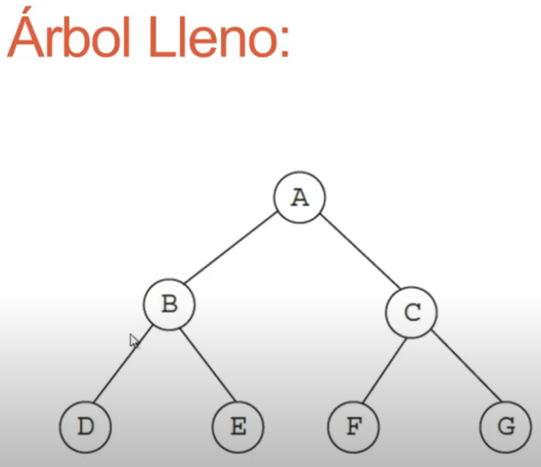
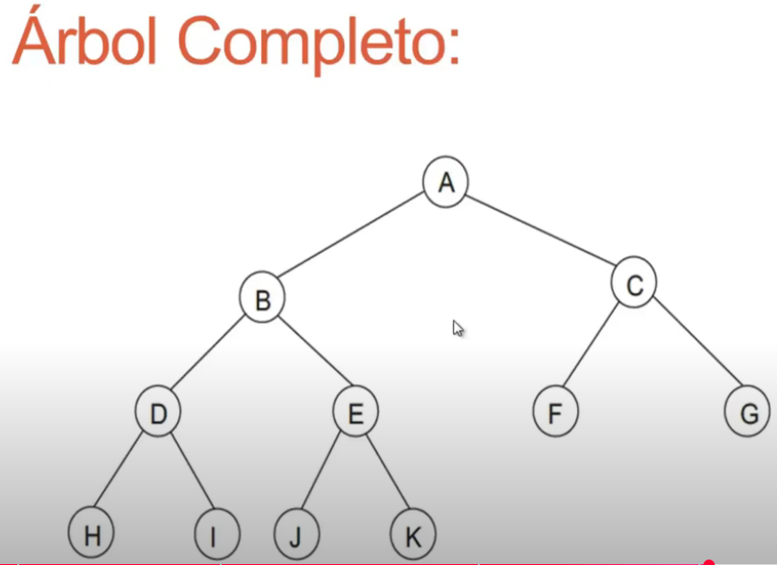  No todos los nodos llegan hasta el ultimo nivel | Árbol degenerados: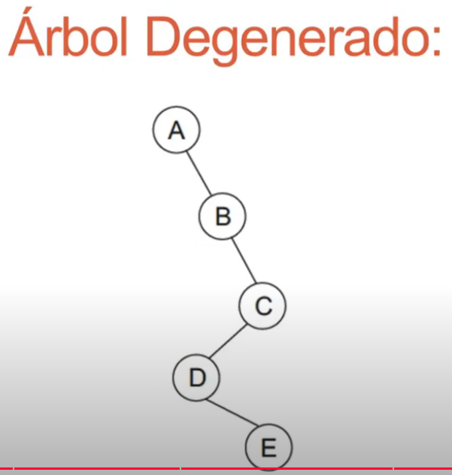
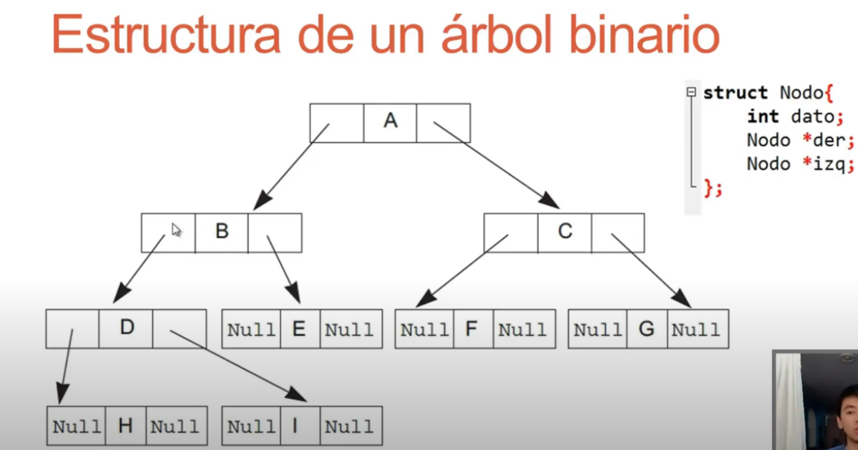

https://www.youtube.com/watch?v=Ruc7maS2-SM&list=PLZtLVctMDUqiSizXYItJq7uTcIUHhYSQ0&index=18
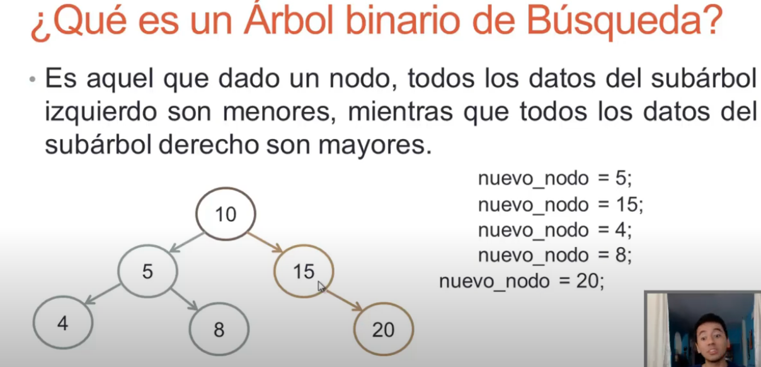 | 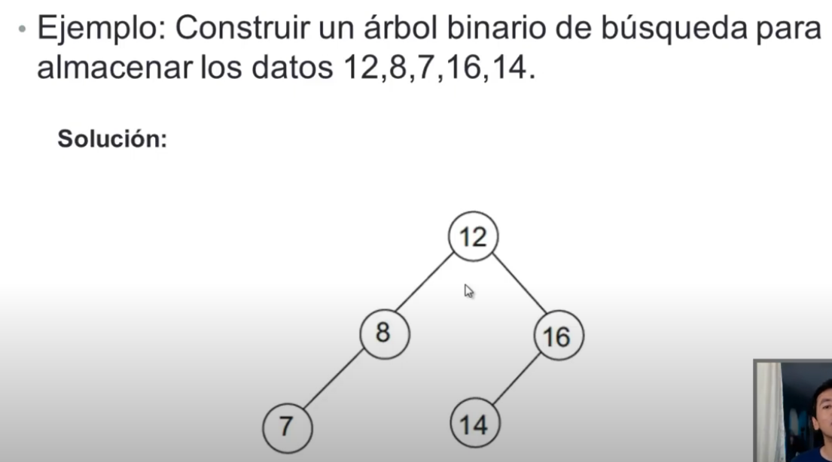
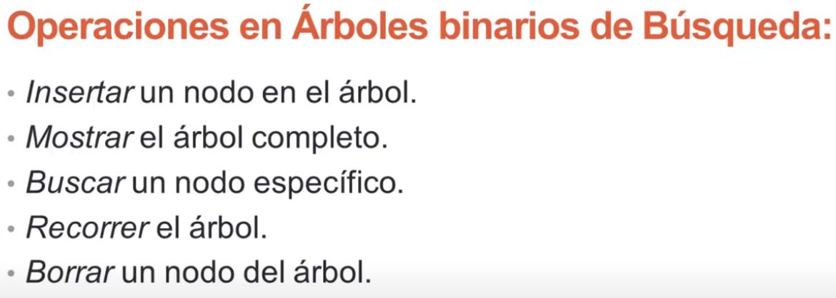 | 8 3 1 6 4 7 10 14 13  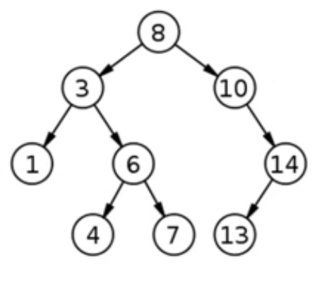
 | Me quede en eliminar nodo cap 119

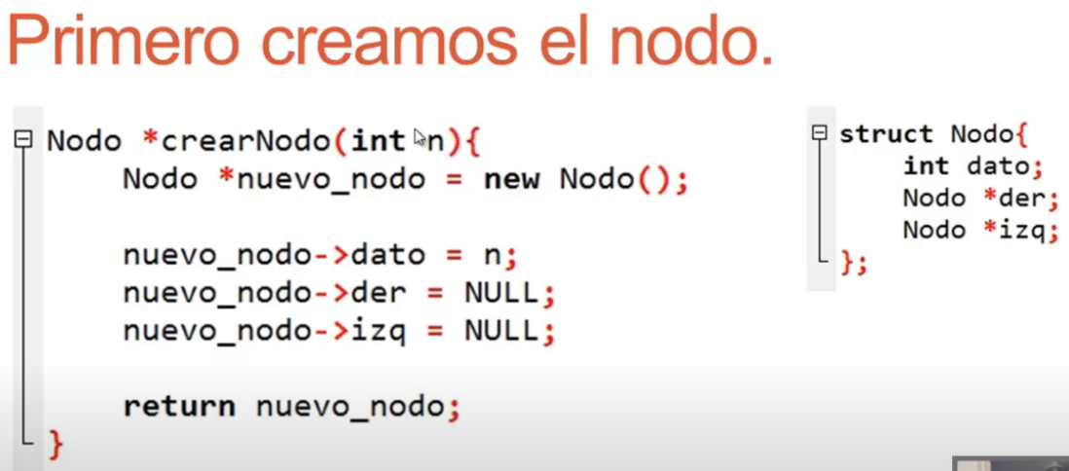 | 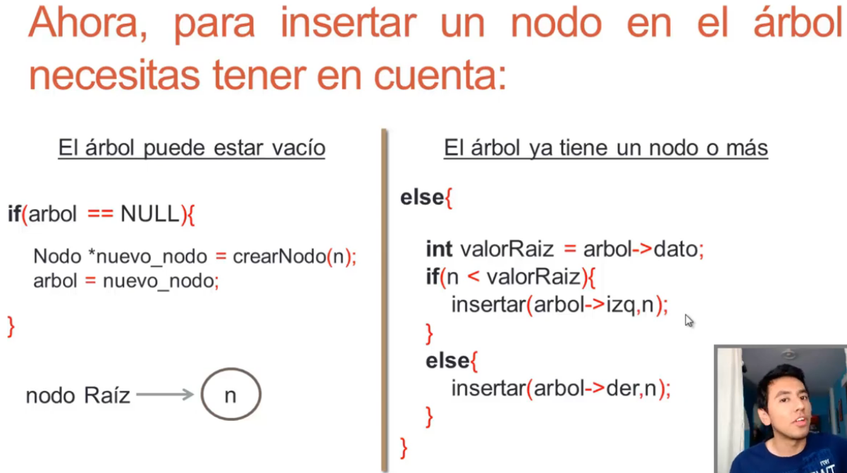
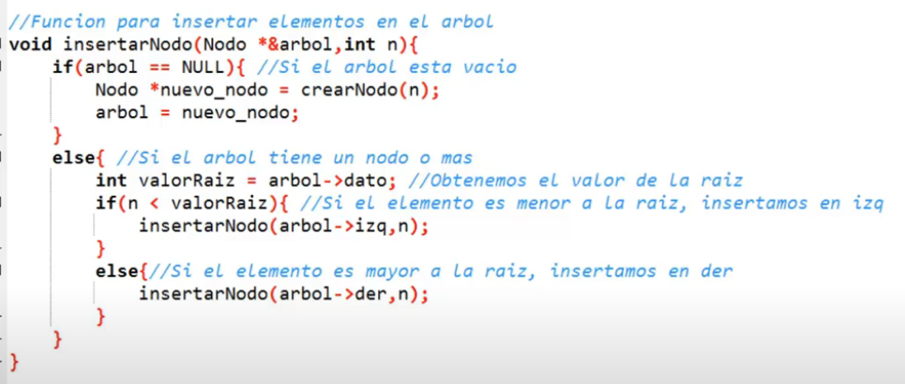
// Función para mostrar el árbol en pantalla de forma jerárquica
void mostrarArbol(Nodo *arbol, int nivel) {
if (arbol == nullptr) return; //si esta vacio no muestro nada

mostrarArbol(arbol->der, nivel + 1); // primero la derecha

for (int i = 0; i < nivel; i++) {
cout << " "; // espacios para dar la impresión de niveles
}
cout << arbol->dato << endl;

mostrarArbol(arbol->izq, nivel + 1); // luego la izquierda
}

bool busqueda(Nodo *arbol, int n) {  if (arbol == nullptr) {  return false; // Árbol vacío o llegamos a una rama sin encontrarlo  }  if (arbol->dato == n) {  return true; // Encontrado  }  if (n < arbol->dato) {  return busqueda(arbol->izq, n); // Buscar en la izquierda  } else {  return busqueda(arbol->der, n); // Buscar en la derecha  }  } | Explicación:  - Se compara el valor n con el dato del nodo actual.  - Si coincide, devuelve true.  - Si es menor, sigue buscando en el subárbol izquierdo.  - Si es mayor, en el derecho.  - Si llega a un nodo nullptr, significa que el número no está en el árbol → devuelve false.

Recorrido de un árbol en PreOrden
https://www.youtube.com/watch?v=omNr8fVp4r0&list=PLZtLVctMDUqiSizXYItJq7uTcIUHhYSQ0&index=22
En los árboles binarios existen varias formas clásicas de recorrido.
Se dividen principalmente en dos grupos:

🔹 1. Recorridos en profundidad (DFS – Depth First Search)  Se visitan los nodos profundizando primero en un subárbol antes de pasar al siguiente.  Las tres formas más conocidas son:  - Preorden (N – I – D)  - Visita primero la raíz (Nodo), luego el subárbol izquierdo (Izquierda) y al final el derecho (Derecha).  - Ejemplo de uso: copiar un árbol, evaluar expresiones prefijas.  - Orden de pasos: Nodo → Izquierda → Derecha  - Inorden (I – N – D)  - Visita primero el subárbol izquierdo (Izquierda), luego la raíz (Nodo) y al final el derecho (Derecha).  - Ejemplo de uso: en un árbol binario de búsqueda (ABB), devuelve los elementos ordenados de menor a mayor.  - Orden de pasos: Izquierda → Nodo → Derecha  - Postorden (I – D – N)  - Visita primero el subárbol izquierdo (Izquierda), luego el derecho (Derecha) y al final la raíz (Nodo).  - Ejemplo de uso: eliminar un árbol completo, evaluar expresiones posfijas.  - Orden de pasos: Izquierda → Derecha → Nodo | 🔹 2. Recorrido en anchura (BFS – Breadth First Search)  También llamado por niveles:  - Se visita la raíz primero, luego todos los nodos del segundo nivel, luego los del tercero, etc.  - Normalmente se implementa con una cola (queue).  - Ejemplo de uso: encontrar el camino más corto, imprimir el árbol “por pisos”.
🔹 Resumen gráfico de los más comunes
Supongamos este árbol:
8
/ \
3 10
/ \ \
1 6 14
/ \ /
4 7 13

- 🔹 Recorridos esperados con este árbol
- Inorden (I – N – D) → 1 3 4 6 7 8 10 13 14
(ordenados de menor a mayor, como es típico en un ABB)
- Preorden (N – I – D) → 8 3 1 6 4 7 10 14 13
- Postorden (I – D – N) → 1 4 7 6 3 13 14 10 8
- Por niveles (BFS) → 8 3 10 1 6 14 4 7 13

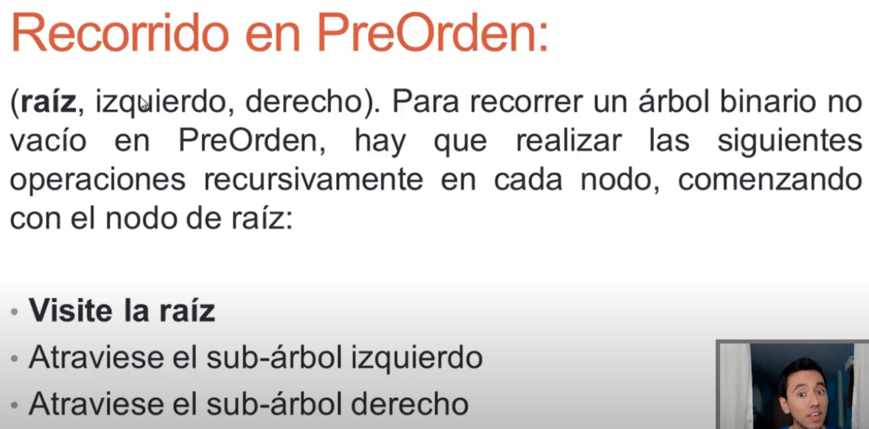 | Preorden (N – I – D)  - Primero vamos a mostrar la raíz(Nodo) del árbol, Luego vamos a mostrar toda la parte (Izquierda) del árbol, y al final vamos a mostrar toda la parte (Derecha) del árbol.  - Realizar recursivamente las siguientes operaciones en cada nodo: Nodo → Izquierda → Derecha  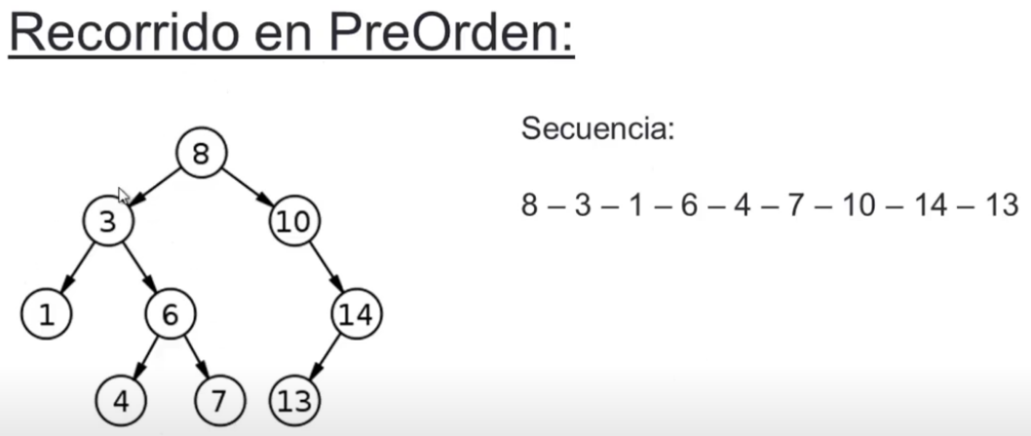
//🔹 Recorrido en "Profundidad" Preorden (N – I – D)  void preOrden(Nodo *arbol) {  if (arbol == nullptr) return;  cout << arbol->dato << " "; // 1. Visitar nodo  preOrden(arbol->izq); // 2. Recorrer izquierda  preOrden(arbol->der); // 3. Recorrer derecha  } | cout << "Recorrido en PREORDEN: ";  preOrden(arbol);  cout << endl;

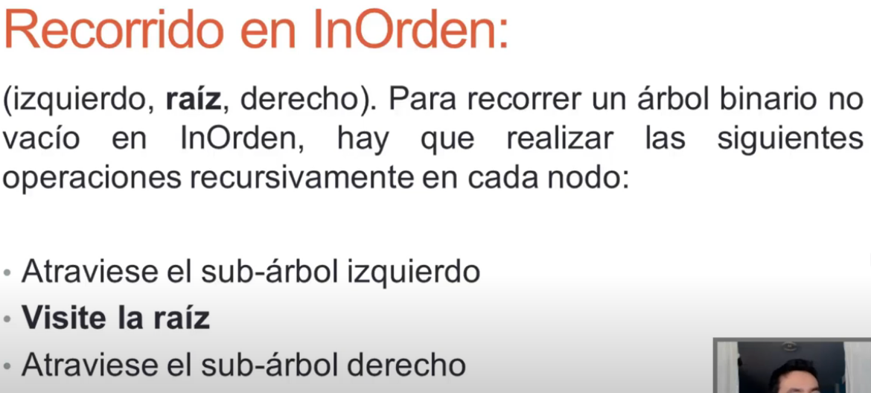 | InOrden (I – N – D)  - Primero vamos a mostrar toda la parte (Izquierda) del árbol, luego vamos a mostrar la raíz(Nodo) del árbol, y al final vamos a mostrar toda la parte (Derecha) del árbol.  - Realizar recursivamente las siguientes operaciones en cada nodo: Izquierda → Nodo → Derecha  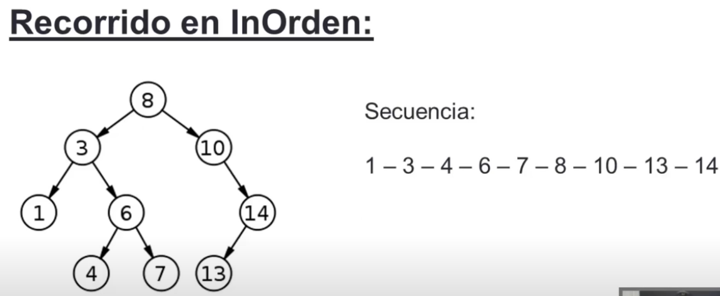
//🔹 Recorrido en "Profundidad" In-Orden (I – N – D)  void inOrden(Nodo *arbol) {  if (arbol == nullptr) return;  inOrden(arbol->izq); // 1. Recorrer izquierda  cout << arbol->dato << " "; // 2. Visitar nodo  inOrden(arbol->der); // 3. Recorrer derecha  } | cout << "Recorrido en inOrden: ";  inOrden(arbol);  cout << endl;

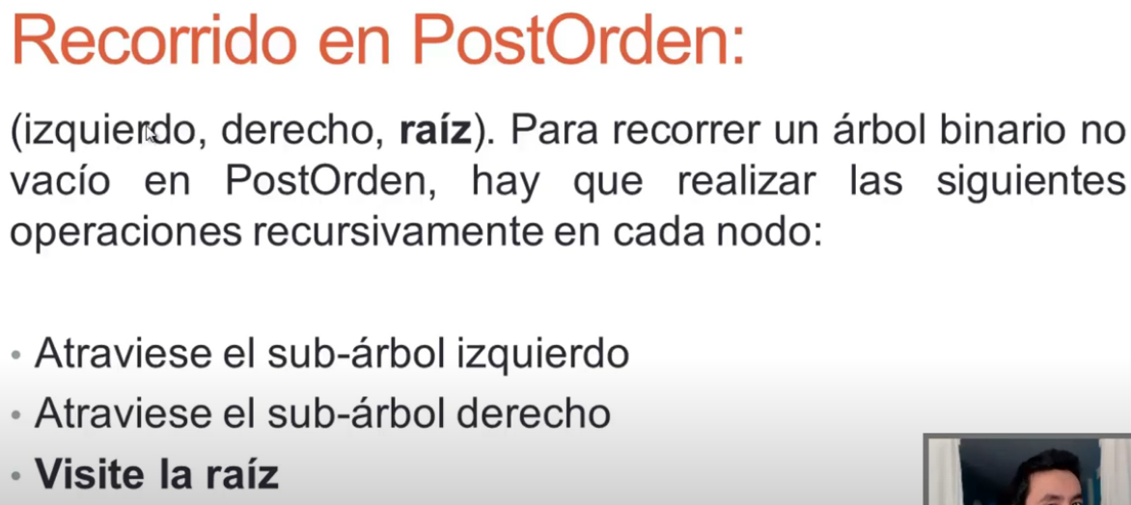 | PostOrden (I – D – N)  - Primero vamos a mostrar toda la parte (Izquierda) del árbol, luego vamos a mostrar toda la parte (Derecha) del árbol, y al final vamos a mostrar la raíz(Nodo) del árbol.  - Realizar recursivamente las siguientes operaciones en cada nodo: Izquierda → Derecha → Nodo  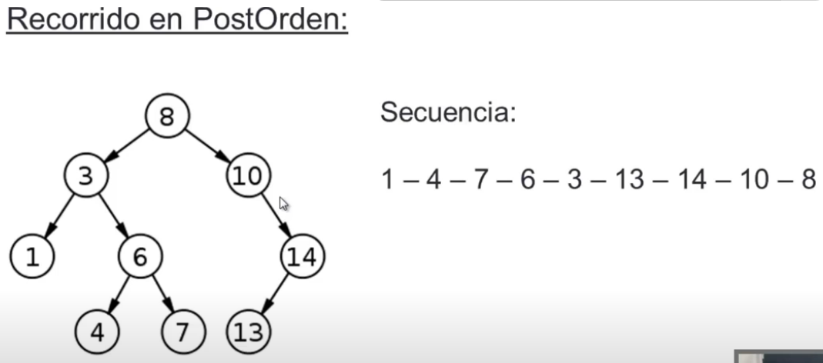
//🔹 Recorrido en "Profundidad" Postorden (I – D – N)  void postOrden(Nodo *arbol) {  if (arbol == nullptr) return;  postOrden(arbol->izq); // 1. Recorrer izquierda  postOrden(arbol->der); // 2. Recorrer derecha  cout << arbol->dato << " "; // 3. Visitar nodo  } | cout << "Recorrido en POSTORDEN: ";  postOrden(arbol);  cout << endl;

Para qué sirven los recorridos de árboles es clave, porque no es solo “mostrar números”, sino que cada tipo de recorrido se usa en contextos distintos.
🌳 ¿Para qué sirve recorrer un árbol?  Un recorrido es la manera de visitar todos los nodos de un árbol en un orden específico.  Dependiendo del recorrido que uses, puedes resolver distintos problemas en programación, matemáticas o ciencias de la computación. | 🔹 1. Inorden (Izquierda → Nodo → Derecha)  👉 Utilidad principal:  - En un Árbol Binario de Búsqueda (ABB), el recorrido inorden te da los elementos ordenados de menor a mayor.  - Muy útil para:  - Ordenar datos.  - Listar valores en secuencia creciente/decreciente.  - Implementar buscadores que necesiten resultados ordenados.  📌 Ejemplo: Si tu árbol guarda calificaciones de alumnos, un inOrden te daría la lista ordenada de las notas.
🔹 2. Preorden (Nodo → Izquierda → Derecha)  👉 Utilidad principal:  - Sirve para clonar o copiar un árbol completo (se visita primero la raíz, luego hijos).  - Usado en expresiones algebraicas prefijas (notación polaca).  - Construcción de estructuras jerárquicas (como menús o directorios).  📌 Ejemplo: Si el árbol representa operaciones matemáticas (+, -, *), un preorden te devuelve la expresión en forma prefija. | 🔹 3. Postorden (Izquierda → Derecha → Nodo)  👉 Utilidad principal:  - Se usa cuando quieres eliminar un árbol completo, porque visitas los hijos antes que el padre (evitas borrar un nodo antes de sus hijos).  - Usado en expresiones algebraicas posfijas (notación inversa polaca) → muy útil en calculadoras.  - Procesos que requieren que se atiendan primero las ramas y al final la raíz.  📌 Ejemplo: Si quieres liberar memoria en un ABB, un postOrden asegura que borras primero los nodos hoja, y al final la raíz.
🔹 4. Por niveles (BFS – Breadth First Search)  👉 Utilidad principal:  - Te da los elementos nivel por nivel, como si fuera un organigrama.  - Se usa mucho en:  - Inteligencia artificial y grafos (para encontrar la ruta más corta).  - Sistemas de jerarquías (organización de empleados, directorios).  - Visualización de árboles en programas.  📌 Ejemplo: En un árbol de decisiones, por Niveles te muestra primero la decisión raíz, luego las alternativas inmediatas, luego las subalternas, etc. | 🔹 Resumen gráfico de los más comunes  Supongamos este árbol:  8  / \  3 10  / \ \  1 6 14  / \ /  4 7 13  - 🔹 Recorridos esperados con este árbol  - Inorden (I – N – D) → 1 3 4 6 7 8 10 13 14  (ordenados de menor a mayor, como es típico en un ABB)  - Preorden (N – I – D) → 8 3 1 6 4 7 10 14 13  - Postorden (I – D – N) → 1 4 7 6 3 13 14 10 8  - Por niveles (BFS) → 8 3 10 1 6 14 4 7 13
🌟 Resumen práctico
Recorrido | Orden | Para qué sirve
Inorden | Izq – Nodo – Der | Obtener datos ordenados en ABB
Preorden | Nodo – Izq – Der | Clonar/copiar árbol, notación prefija
Postorden | Izq – Der – Nodo | Eliminar árbol, notación posfija
Por niveles (BFS) | Raíz → Nivel 1 → Nivel 2 → … | Jerarquías, rutas más cortas

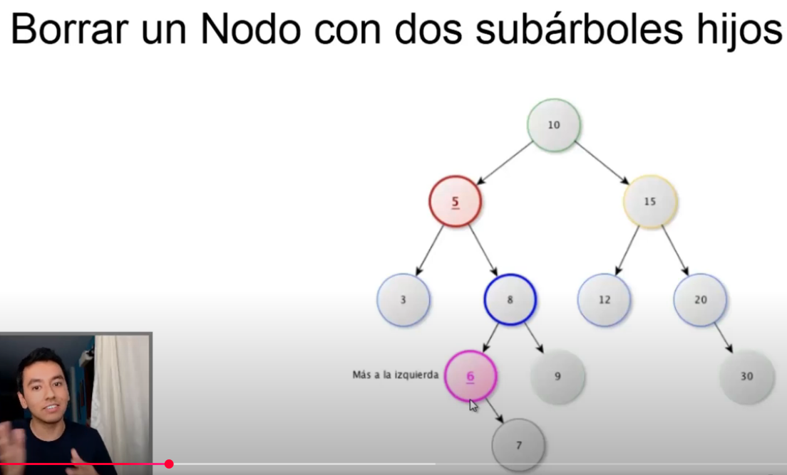  Queremos eliminar el 5: Lo que tenemos que conseguir, es:  1 – Ir al hijo derecho del 5  2- Ir al hijo más izquierdo posible  Nota: derecha y lo más izquierdo posible | 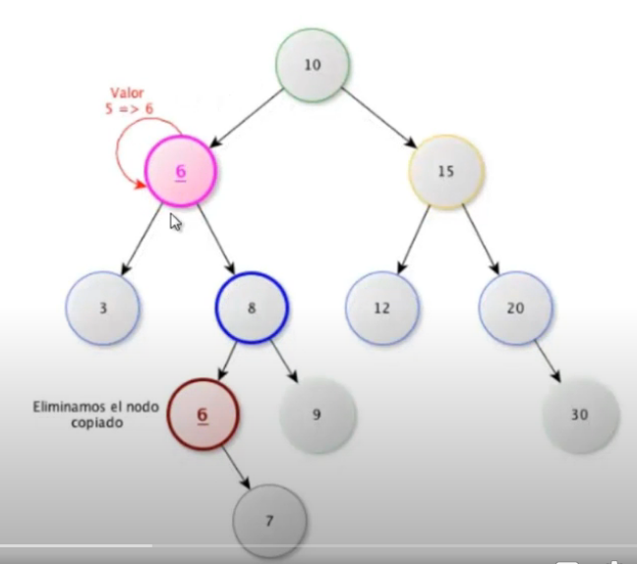  Terminamos entonces remplazando el 5 por el 6, que es el más izquierdo posible.  Pero el 6 se queda enganchado, entonces hay que hacer el proceso de eliminación de él
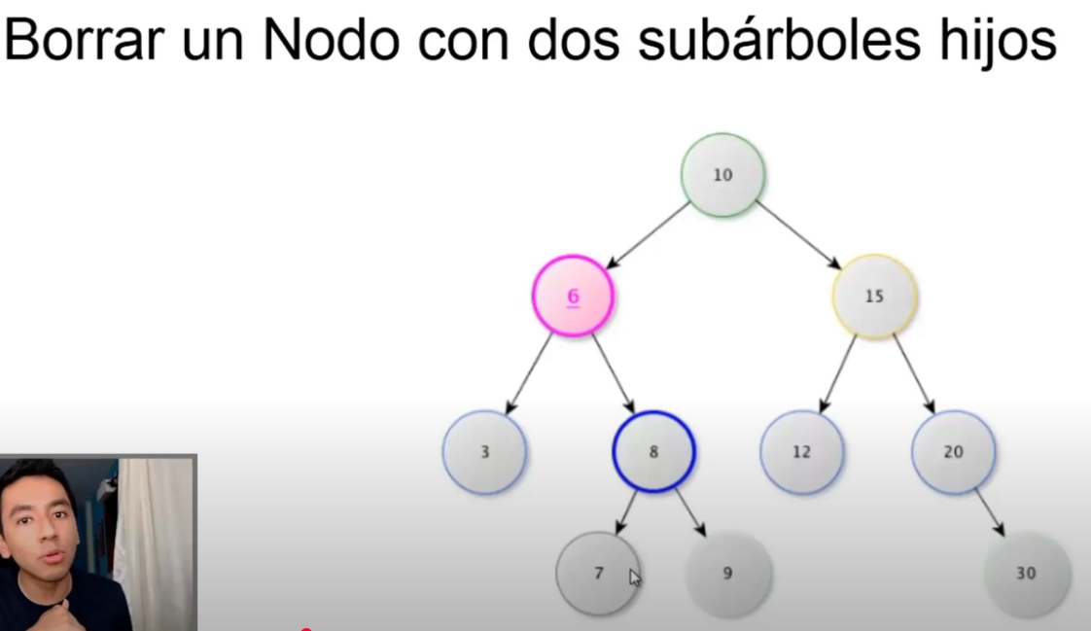
Entonces hay q eliminar el 6

Quieres Eliminar un nodo que tiene dos hijos (subárboles izquierdo y derecho) en un árbol binario de búsqueda (ABB).
La regla clásica es:
- Ir al subárbol derecho del nodo a eliminar.
- Luego bajar siempre por la izquierda hasta el nodo más izquierdo de ese subárbol derecho.
- Ese nodo más izquierdo será el sucesor inorden (el más pequeño del subárbol derecho, pero mayor que todos los del izquierdo del nodo original).
- Copias su valor al nodo que quieres borrar.
- Eliminas ese nodo sucesor (que será fácil de eliminar porque, como máximo, tendrá un hijo derecho).
¿Por qué así?
Porque necesitas un valor que:
- Sea mayor que todo el subárbol izquierdo del nodo a eliminar.
- Sea menor que todo el subárbol derecho del mismo nodo (exceptuando al que va a desaparecer).
El candidato natural es el sucesor en orden (inorder successor), que es el nodo más a la izquierda del subárbol derecho.
Alternativamente, podrías usar el predecesor (más a la derecha del subárbol izquierdo), pero tu descripción coincide con la primera opción.
50  / \  30 70  / \ / \  20 40 60 80 | 60  / \  30 70  / \ \  20 40 80 | Quieres borrar 50.  - Ve a la derecha (nodo 70).  - Ve al más izquierdo de 70 → 60.  - Reemplazas 50 con 60.  - Eliminas 60 de su posición original (fácil, porque 60 no tiene hijo izquierdo).
50  / \  30 70  / \ / \  20 40 60 80  / / \  10 55 90  / \  52 57 | 52  / \  30 70  / \ / \  20 40 60 80  / / \  10 55 90  \  57 | Desde 70, bajar siempre por la izquierda  - 70 tiene hijo izquierdo: 60  - 60 tiene hijo izquierdo: 55  - 55 tiene hijo izquierdo: 52  - 52 no tiene hijo izquierdo  ✅ El nodo más izquierdo del subárbol derecho de 50 es 52.
100  / \  50 200  / \ / \  30 80 150 250  / \ \ / \ \  20 40 90 130 180 300  / \ \  85 140 400  / \  135 145 | 130  / \  50 200  / \ / \  30 80 150 250  / \ \ / \ \  20 40 90 / 180 300  / / \  85 140 400  / \  135 145 | Sucesor inorden de 100  - Subárbol derecho de 100 → nodo 200  - Bajar siempre por la izquierda:  - 200 → izquierda = 150  - 150 → izquierda = 130  - 130 → izquierda = NULL  ✅ Sucesor = 130

Forma TRADICIONAL (sin constructor) :
cpp
struct Nodo {
int dato;
Nodo* siguiente;
};

// Para crear un nodo había que hacer 3 pasos:
Nodo* nuevo = new Nodo(); // 1. Crear espacio
nuevo->dato = valor; // 2. Asignar valor
nuevo->siguiente = NULL; // 3. Inicializar puntero

Forma con CONSTRUCTOR (como el del árbol):
struct Nodo {
int dato;
Nodo* izquierdo;
Nodo* derecho;

// Constructor: se ejecuta AUTOMÁTICAMENTE al crear el nodo
Nodo(int valor) {
dato = valor;
izquierdo = nullptr;
derecho = nullptr;
}
};

// Para crear un nodo solo necesitas 1 paso:
Nodo* nuevo = new Nodo(valor); // ← TODO en una sola línea

